**«Контрольная работа в формате теста»**

**СПЕЦИФИКАЦИЯ**

**итоговой работы для учащихся 3 классов по физической культуре**

**(для оценки индивидуальных достижений обучающихся)**

**Назначение контрольных измерительных материалов**

Назначение данной работы – осуществить объективную индивидуальную оценку учебных достижений третьеклассников по курсу физическая культура.

**Документы, определяющие КИМ**

Содержание работы определяется на основе Федерального государственного образовательного стандарта НАЧАЛЬНОГО общего образования (приказ Минобрнауки РФ N 373 от 6.октября 2009 года, зарегистрирован Минюст №17785 от 22.12.2009 г.) и Программой общеобразовательных учреждений физического воспитания 1-11 классы М Просвещение 2011 В.И. Ляха и др. (3 класс по УМК В.И. Ляха и др.)

**Структура КИМ**

В основе работы лежат планируемые результаты освоения программы по физической культуре в 3 классе. Задания контрольной работы составлены на материале блоков «Знания о физической культуре», «Способы физкультурной деятельности», «Физическое совершенствование».

**Распределение заданий КИМ по содержанию, видам умений и способам деятельности. Распределение заданий по уровням сложности**

Работа содержит 19 заданий. В таблице 1 представлено распределение заданий по разделам содержания курса физической культуры.

Таблица 1.

|  |  |
| --- | --- |
| **Раздел содержания** | **Число заданий в работе** |
| 1. Знания о физической культуре | 10 |
| 2. Способы физкультурной деятельности | 1 |
| 3. Физическое совершенствование | 8 |
| **Всего** | **19** |

В работе две группы заданий: 15 заданий базового уровня (Б) (**№** **1, 2, 3,4, 5, 6, 7, 8, 9, 10, 11, 12, 13, 14, 15**), обязательных для выполнения всеми учащимися, и 2 задания повышенного уровня сложности (П) (**№ 16, 17, 18, 19**), которые позволяют установить умения учащихся действовать в нестандартных учебных ситуациях.

Виды заданий: с выбором ответа (ВО), соотнесение картинки и понятия (С), вписать ответ (ВпО), выбор нескольких ответов (ВпО). Большее количество заданий с выбором ответа позволяет упростить запись ответов, сократить время выполнения таких заданий и увеличить общее число заданий в контрольной работе.

**План варианта КИМ**

В таблице 2 представлены проверяемые умения, типы заданий, уровень сложности и максимальный балл.

*Условные обозначения*

Уровень сложности: Б – базовый, П – повышенный. Тип задания: ВО – с выбором ответа, С – соответствие, ВпО – вписывание ответа, ВнО – выбор нескольких ответов.

Таблица 2.

|  |  |  |  |  |  |
| --- | --- | --- | --- | --- | --- |
| **№ задания** | **Раздел содержания** | **Проверяемые умения** | **Тип задания** | **Уровень сложности** | **Максимальный балл** |
| 1 | ***Знания о физической культуре*** | Знание истории Олимпийских игр | ВО | Б | 1 |
| 2 | Ориентирование в понятиях | ВО | Б | 1 |
| 3 | Характеристика значения физической культуры | ВО | Б | 1 |
| 4 | Знание о спортивном инвентаре | ВО | Б | 1 |
| 5 | Знание значения режима дня | ВО | Б | 1 |
| 6 | Знание физических качеств | ВО | Б | 1 |
| 8 | Знание упражнений для развития физических качеств | ВО | Б | 1 |
| 9, 10 | Знание подвижных игр | ВО | Б | 1 |
| 12 | Знание упражнений для развития физических качеств | ВО | Б | 1 |
| 7 | ***Способы физкультурной деятельности*** | Умение отбирать комплекс упражнений для утренней гимнастики | ВО | Б | 1 |
| 11 | ***Физическое совершенствование*** | Знание строевых команд | ВО | Б | 1 |
| 13 | Знание техники кувырка вперед | ВО | Б | 1 |
| 14, 15 | Знание упражнения | ВО | Б | 1 |
| 16* | Соотнесение упражнений и физических качеств | С | П | 1 |
| 17* | Знание составных частей прыжка | ВпО | П | 1 |
| 18* | Знание технических приёмов | ВпО | П | 1 |
| 19* | Знание технических приёмов | ВнО | П | 2 |
| **Общее количество баллов за работу 20 баллов** | | |

***Оценка выполнения заданий и контрольной работы***

Уровни достижения планируемых результатов и пересчет баллов, полученных за работу, в отметку производится по следующей системе.

|  |  |  |
| --- | --- | --- |
| **Уровень достижения планируемых результатов** | **Количество баллов** | **Отметка** |
| Низкий | Менее 10 баллов | **2** |
| Базовый | 10 – 13 б | **3** |
| Повышенный | 14 – 16 б | **4** |
| Высокий | 17 – 20 б | **5** |

**Итоговая контрольная работа для 3 класса**

**по физической культуре**

**ИНСТРУКЦИЯ ДЛЯ УЧАЩИХСЯ**

В работе встретятся разные задания: в одних тебе нужно будет выбирать ответы из нескольких предложенных, в других – записывать слово или несколько слов. Обрати внимание: иногда в заданиях с выбором ответа правильный ответ только один, а иногда их несколько. Внимательно читай задания!

Рядом с некоторыми заданиями стоит значок «Звёздочка» - это более трудные задания.

***Внимательно читайте задания!***

Одни задания покажутся вам легкими, другие – трудными. Если вы не знаете, как выполнить задание, пропустите его и переходите к следующему. Если останется время, можно ещё раз попробовать выполнить пропущенные задания.

Если вы ошиблись и хотите исправить свой ответ, то зачеркните его и отметьте или запиши тот ответ, который считаете верным.

**Желаем успеха!**

**1**. **Назовите родину Олимпийских игр.**

*а) Греция б) Америка в) Франция г) Англия*

**2. Она может быть ритмическая, художественная, спортивная, оздоровительная.**

*а) акробатика б) гимнастика в) атлетика г) стрельба*

**3. Каковы причины нарушения осанки?**

*а) привычка держать голову прямо*

*б) привычка держать плечи развёрнутыми*

*в) привычка спать на жёстком матрасе*

*г) привычка сутулится за столом*

**4. Гимнастическая палка, обруч, мяч, гантели, скакалка - это:**

а) предметы для игры;

б) школьные принадлежности;

в) спортивный инвентарь.

**5. Что поможет тебе правильно распределять время?**

*а) часы*

*б) расписание уроков*

*в) секундомер*

*г) режим дня*

**6. Что такое выносливость?**

*а) способность совершать большое количество движений за короткий промежуток времени*

*б) способность переносить физическую нагрузку длительное время*

*в) способность с помощью мышц производить активные действия*

*г) способность выполнять движения, используя максимальную подвижность суставов*

**7. Утренняя гимнастика – это..:**

*а) комплекс физических упражнений.*

*б) метод быстрого просыпания*

*в) один из методов похудания*

*г) метод лечения искривлений*

**8. Упражнения из какого вида спорта помогают стать быстрым и выносливым?**

*а) шахматы*

*б) гимнастика*

*в) легкая атлетика*

**9. Командные спортивные игры это:**

*а) теннис, хоккей, шашки*

*б) футбол, волейбол, баскетбол*

*в) бадминтон, волейбол, баскетбол*

*г) шахматы, хоккей, футбол*

**10. Цель этой игры - забить мяч в корзину. Как называется спортивная игра?**

*а) волейбол;*

*б) футбол;*

*в) гандбол;*

*г) баскетбол.*

**11. Какую строевую команду выполнили девочки:**

*а) «Вольно!»;*

*б) «Равняйсь!»;*

*в) «Смирно!»;*

*г) «Становись!».*

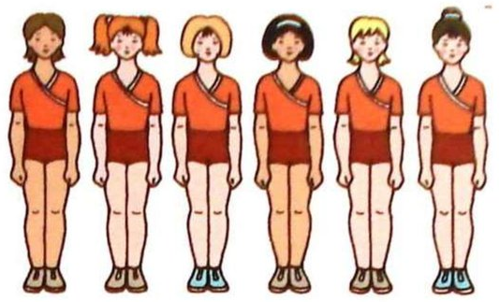

**12. Подбери упражнению физическое качество, которое оно развивает. Обведи в кружок вариант ответа.**



*а) сила б) быстрота в) выносливость г) гибкость*

**13. Отметь правильное выполнение кувырка вперед**

1.  2. 

**14. Выбери положение «стойка на лопатках».**

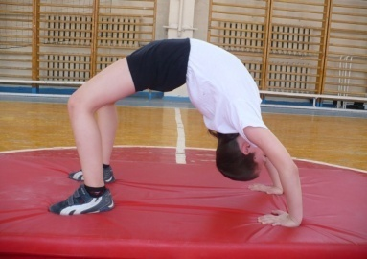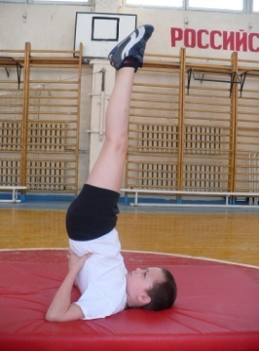

а) б)

**15. Выбери упражнение упор лежа.**

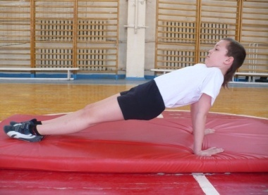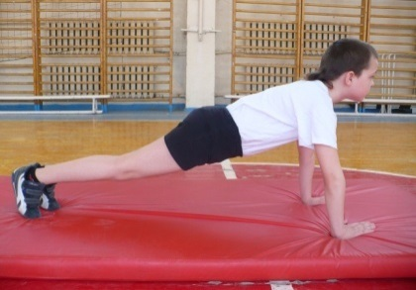

а) б)

**16. Установи соответствие между упражнением и физическим качеством, которое оно развивает. Подчеркни правильный вариант ответа:**

|  |  |  |  |
| --- | --- | --- | --- |
| C:\Documents and Settings\Ирина\Рабочий стол\img14.jpgа | C:\Documents and Settings\Ирина\Рабочий стол\img6.jpg  б | C:\Documents and Settings\Ирина\Рабочий стол\ору2.jpg  в | C:\Documents and Settings\Ирина\Рабочий стол\027 (1).jpg  г |
| 1-быстрота | 2-сила | 3-гибкость | 4-ловкость |

а) 1-в, 2-г, 3-а, 4-б;

б) 1-б, 2-а, 3-г, 4-в;

в) 1-а, 2-в, 3-б, 4-г;

г) 1-г, 2-б, 3-в, 4-а.

**17. Как целостное действие прыжок можно разделить на состав­ные части (фазы), впиши недостающую часть (фазу):**

Разбег, отталкивание, _______, приземление.

**18. Как называется технический приём в баскетболе, изображённый на картинке:**

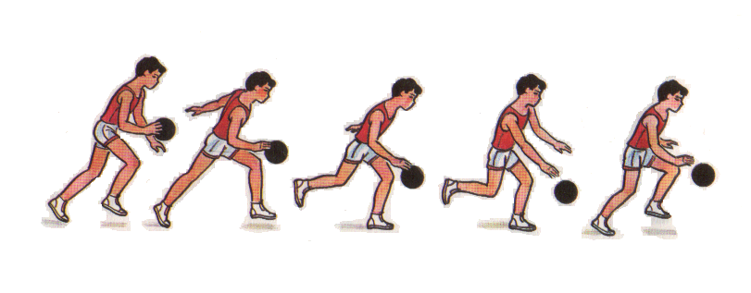

Ответ: ___________________________

**19. Выбери основные технические приёмы в баскетболе:**

*а) ходьба*

*б) ведение*

*в) прыжок*

*г) ловля и передача*

*д) бег*

*е) кидание*

*ж) бросок*